IX. třída

Učivo pro žáky v týdnu od 14. 4. do 17. 4. 2020

M
Objem kužele: str. 24/ 3-6, úlohy na závěr A i B cv. 1-4,6

PM
Příprava na přijímací zkoušky: Dnes vyzkoušíme, jak jste šikovní v online světě. Zadejte si do webového adresáře tento odkaz: https://vpohode.cz/cs/ Jedná se o stránky vašich pracovních sešitů, které jste si (někteří)zakoupili pro přípravu na přijímací zkoušky. Zde se zaregistrujte. Máte nyní možnost zdarma využívat celou podporu k těmto sešitům. Velmi vám doporučuji videokurzy k jednotlivým tématům.

F
Dobrali jsme poslední kapitolu o jaderném záření. Tento týden vám dávám za úkol zhlédnout videa ze strany (jedná se o 1-2minutová videa):
https://edu.ceskatelevize.cz/predmet/fyzika?stupen=2-stupen-zs&tema=elektromagneticke-zareni

ČJ
Přepis chybného textu (str. 84, cv. 2 a) – pošlete na buksova@zsg.cz
Řeč přímá a nepřímá – pročtěte si zvýrazněnou tabulku na straně 85, str. 86, cv. 1, 2 ústně.

PČJ
Otevřete si https://www.onlinecviceni.cz/exc/list_sel_topics.php , klikněte na Český jazyk 2. stupeň, Pro 9. ročník, Skladba věty a procvičujte Věty vedlejší, druhy.

Připravujte se na přijímací zkoušky. Stejně jako v matematice využijte webové stránky: https://vpohode.cz/cs/.

AJ
Viz samostatný soubor

D + NJ
Pouze pokračujeme.
Protože se asi doma nejvíce učíte na přijímací zkoušky, které doufám pro vás budou v rozumném termínu, pro následující období od 6. dubna do 19. dubna, kdy máte zároveň i Velikonoční prázdniny, zhlédněte německý trojdílný film, který jsme ve škole již začali sledovat:
https://uloz.to/file/ZWIe4IGVuo5E/nase-matky-nasi-otcove1-dil-avi
Doporučuji sledovat pozorně, bude následovat pracovní list.
Pro bližší pochopení bojiště 2SV doporučuji zhlédnout film Tenká červená linie a film Zachraňte vojína Ryana.

Ch
Téma: Vitaminy
Učebnice: str. 100 - 103
Zápis učiva a úkoly si napište do sešitu nebo si text vytiskněte, vyplňte a do sešitu si jej vložte. Práci odešlete na e-mail storkanova@zsg.cz(fotku nebo soubor). Pracujte s učebnicí.
VITAMINY
Vitaminy jsou …………………………….
Provitaminy jsou ………………………………..
Vitaminy dělíme na:
- Vitaminy rozpustné ve vodě - …………………………… (vypište je)
- Vitaminy rozpustné v tucích - …………………………… (vypište je)

Vitaminy rozpustné ve vodě
Úkol č. 1: Uveď tři hlavní významy vitaminu C pro lidský organismus. Co způsobuje snížení nebo ztrátu jeho účinnosti?
Funkce: 1. …………………. 2. …………………. 3. ……………………………
Ztráta účinnosti (důvody): …………………………………………………………………………………
Úkol č. 2: Napiš k příznakům onemocnění název vitaminu, pro jehož nedostatek jsou typické:
Krvácení z dásní, vypadávání vlasů a zubů, bolest kloubů (kurděje): ………………
Chudokrevnost (anémie): ……………….
Úbytek svalů (Beri – Beri): ……………….
Záněty kůže, psychické poruchy (pelagra): ………………
Úkol č. 3: Zakroužkuj nebo vypiš (viz obrázek) potraviny a nápoje, které obsahují větší množství vitaminu B-komplexu. Jaký je hlavní význam vitaminů B-komplexu?
Význam: ………………………………………………………………………………………
Potraviny:

Vitaminy rozpustné v tucích
Úkol č. 1: Proč se při přípravě zálivky do zeleninových salátů přidává i trocha oleje?
Odpověď:
Úkol č. 2: Doplň tabulku
 | Význam  pro zdraví člověka | Projevy nedostatku vitaminu | Výskyt  v potravinách | Výskyt  ve výrobcích  u tebe doma
Vitamin A
Vitamin D
Vitamin E
Vitamin K

Př

Téma: Vznik a vývoj života na Zemi - 2. část aneb Expedice do historie Země
Učebnice: str. 67 - 74
Úkoly si napište do sešitu. Práci mi vyfoťte na mobil a odešlete na e-mail storkanova@zsg.cz

Úkol č. 1: Každý vzdělaný člověk by se měl orientovat v historii naší planety. Doplň chybějící údaje v tabulce:
Éra | Významné geologické děje | Vůdčí organismy
Prvohory
 |  | Dinosauři
třetihory | Alpínské vrásnění

Úkol č. 2: Doplň k obrázkům názvy živočichů a éru, v níž žili:
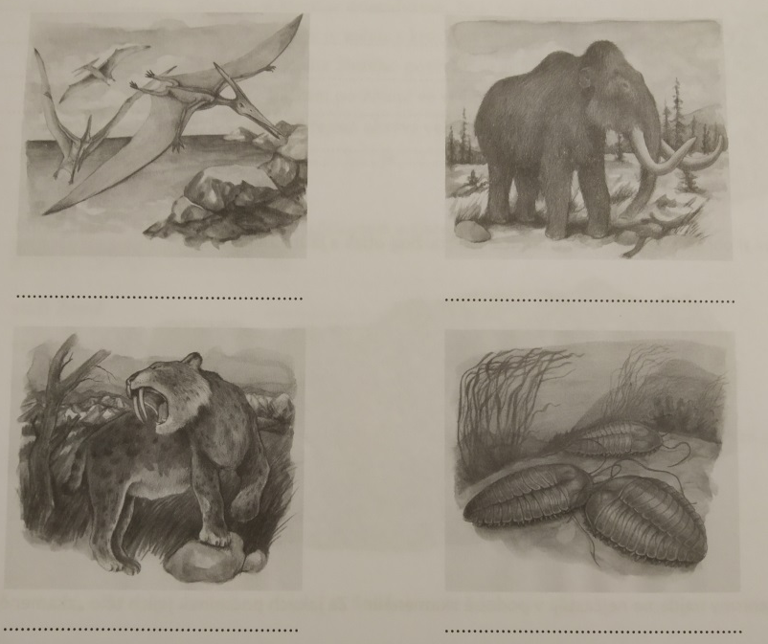

Úkol č. 3:Sestav příklad potravního řetězce v období druhohor.

Z

Zopakuj si, co víš o Jižní Americe a zhlédni video na následujícím odkaze. Poté pomocí internetu a atlasu doplň informace o Venezuele.
Odpovědi pošli na e-mail: jancakunova@gmail.com

https://edu.ceskatelevize.cz/venezuela-stolove-hory-a-vodopad-salto-angel-5e441a62f2ae77328d0a6bbc

Venezuela:
Hlavní město:
Počet obyvatel:
Úřední jazyk:
Počet obyvatel:
Přírodní zajímavosti:
Výška nejvyššího vodopádu:
Turisticky atraktivní destinace:
Hospodářská situace:

Napiš pomocí atlasu či internetu hlavní město jihoamerických států:
Peru
Argentina
Chile
Brazílie
Uruguay
Paraguay
Kolumbie
Venezuela
Ekvádor
Bolívie
Guyana
Surinam
Francouzská Guyana

Napiš, co se nachází na obrázku a ve které jihoamerické zemi na to narazíme:

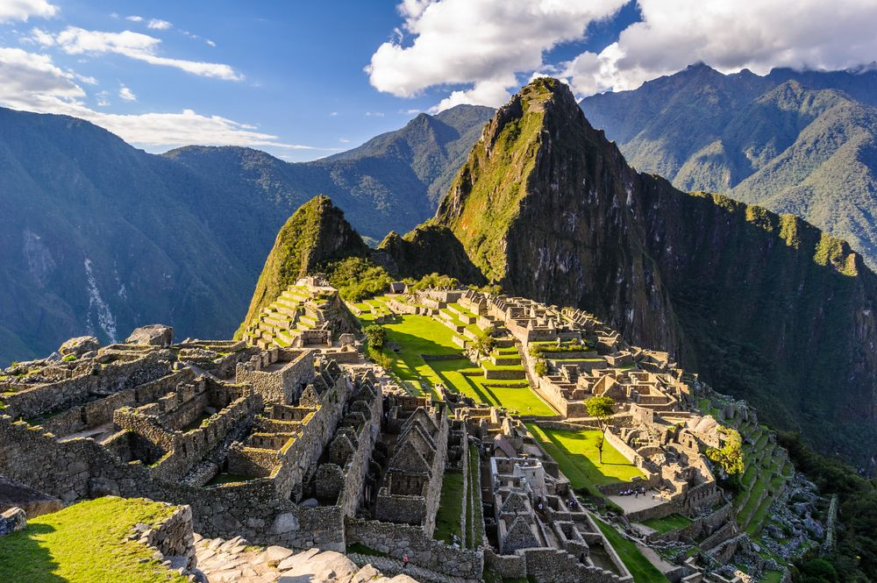
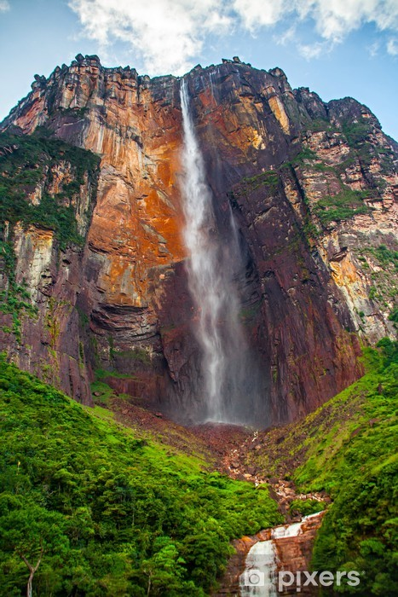
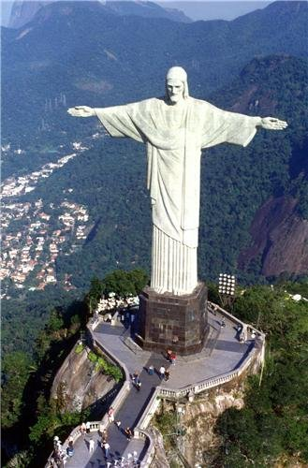
VZ

Zhlédni video TOP 10 Šílené reklamní triky, které vás ovlivňují na následujícím odkaze a napiš 10 triků, které použili tvůrci reklam u různých výrobků pro zmanipulování zákazníků:

https://www.youtube.com/watch?v=8tQ30sfpX-o

Grilovaný vzhled:

Kostky ledu:

Šlehačka:

Lesknoucí se ovoce:

Mořské plody:

Palačinky a sirup:

Rýže:

Nealko nápoje:

Omáčky:

Nudle:

